IT500 Scheda creata il 14 aprile 2026
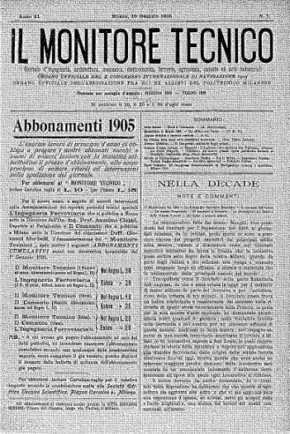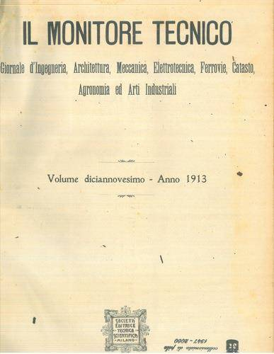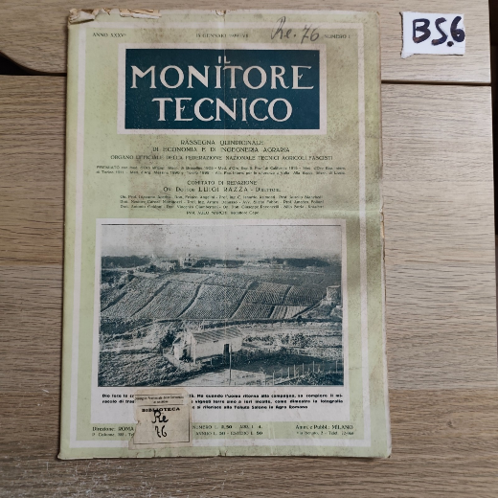
Il *monitore tecnico : giornale d'architettura, d'Ingegneria civile ed industriale, d'edilizia ed arti affini. - Anno 1, n 1 (15 dicembre 1894)-anno 54 (1948). - Milano : Tip. Gio. Gussoni, 1894-1948. - 54 volumi : ill. ; 36 cm. ((Quindicinale, mensile dal 1930. - Varia il complemento del titolo e la responsabilità: organo ufficiale dell’Associazione fra gli ex allievi del Politecnico milanese. – L’editore varia. - CUB0706883
Continua con: *Monitore tecnico e della ricostruzione
Autore: Associazione fra gli ex allievi del Politecnico milanese
Soggetto: Ingegneria civile – Periodici; Architettura – Periodici
Classe: D624.05
Copia digitale 1894-1896; 1904-1906; 1909-1930; 1936-1946; 1923

*Monitore tecnico e della ricostruzione. – Anno 55 (1948)-anno 57 (1951). – Milano : [s.n.], 1948-1951. – 3 volumi. ((Mensile. - TO00210424
*Monitore tecnico : rassegna mensile di scienza e tecnica, divulgazione, critica, informazioni. - -anno 61, n. 11-12 (nov.-dic. 1955). - Milano : [s.n.], 1951-1955. – 4 volumi. ((Descrizione basata su: Anno 58, n. 3 (marzo 1952). - RMS0109081
Si fonde con: *Metano e ricostruzione

*Bollettino / Associazione metanisti d'Italia. - N. 1 (1948)- . - Firenze : [s. n.], 1948-1952. – 5 volumi. ((Periodicità non determinata. - CFI0431239
*Metano e ricostruzione : bollettino dell' Associazione metanisti d' Italia. - Serie 2, anno 6, n. 1-3 (gen.-mar. 1953)-anno 8 (1955). - Firenze [etc.] : [s. n.], 1953-1955. – 3 volumi ; 24 cm. ((Periodicità non determinata. - Il complemento del titolo varia. - CFI0431264; MIL0584446
Si fonde con: *Monitore tecnico
Nel 1956 continua parzialmente con: *Monitore tecnico e metano e ricostruzione
Autore: Associazione metanisti d'Italia
*Energia : rassegna di energia nucleare, elettrica e di idrocarburi : organo dell'Associazione utenti energie gas combustibili. - Anno 1, n. 1 (novembre 1957)- . - Milano : [s. n.], 1957. – 1 volume. ((Mensile. - CFI0431306
Autore: Associazione utenti energie gas combustibili
Soggetto: Metano – 1948-1957

*Monitore tecnico e Metano e ricostruzione. - Anno 1 = 62, n. 1 (gen.-feb. 1956)-anno 73 (1967); anno 74 (1979). - Milano : [s.n.], 1956-1979. – 13 volumi. ((Bimestrale. - Non pubblicato dal 1968 al 1978. - RMS0099812
Fusione di: *Monitore tecnico ; *Metano e ricostruzione

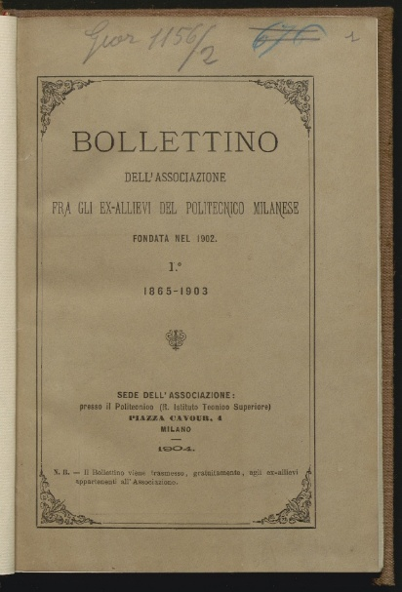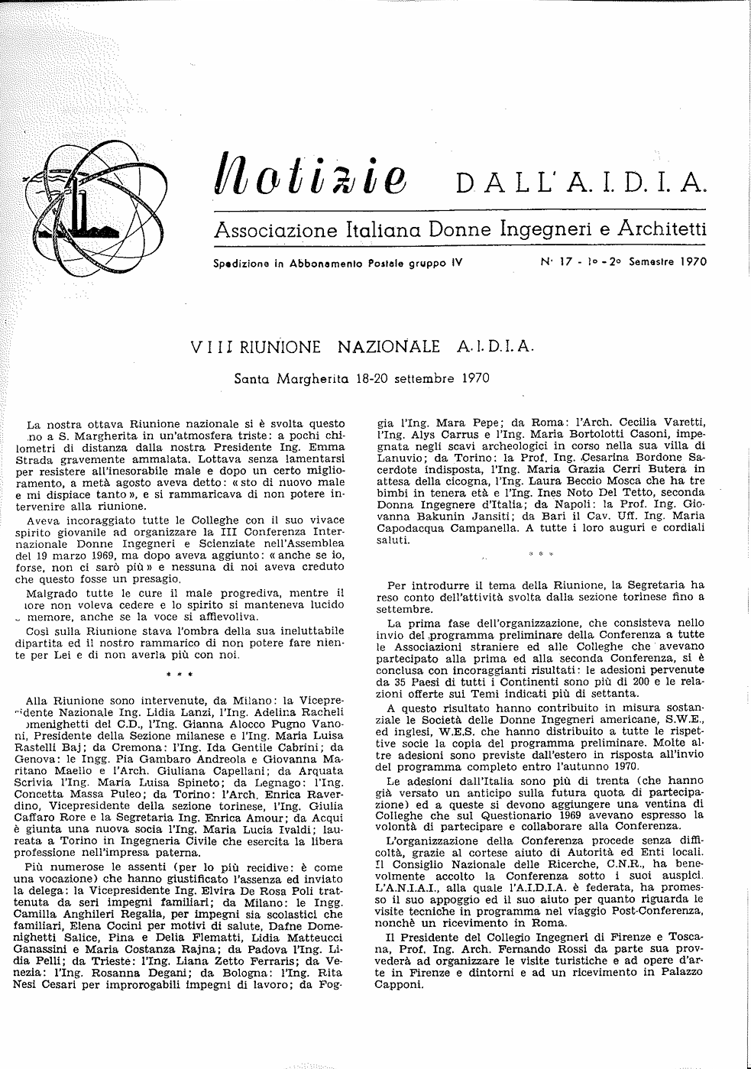
Descrizione storico-bibliografica
*Bollettino dell'Associazione fra gli ex-allievi del Politecnico milanese : fondata nel 1902. - 1 (1865/1903)-6 (1922/1927). - Milano : Tip. lit. degli ingegneri, 1904-1928. – 6 volumi ; 8. ((Periodicità irregolare. - CUBI 85737. - BNI 1904-4553. - CFI0432673; LO10768900
*Bollettino della Associazione fra ingegneri ed architetti ex-allievi del Politecnico milanese. – 7 (1933). - Milano : Politecnico di Milano, [1934]. – 1 volume. - MIL0704903
Autore: Associazione fra gli ex allievi del Politecnico milanese
Soggetto: Associazione fra gli ex-allievi del Politecnico milanese
Copia digitale: 1(1865-1903)

*Notizie dell’A.I.D.I.A. / Associazione italiana donne ingegneri e architetti. – Torino : Tipografia Paret, [1957?-1970?]. – 17 volumi. ((Semestrale. - Descrizione basata su: n. 17 (1970)
Autore: AIDIA
Soggetti: Donne architetto – Italia – 1957-1970; Donne ingegnere – Italia – 1957-1970
Copia digitale: 17(1970)

Informazioni storico-bibliografiche
Monitore tecnico
Giornale tecnico-scientifico fondato dall'ingegner Ugo Baldini allo scopo di oltrepassare "una classe limitata di tecnici", interessando alla materia ben più di quel "numero troppo ristretto di persone" al quale a suo dire si rivolgono altri periodici del genere, che trascurano "le questioni essenziali d'indole scientifica e d'interesse generale, per ridursi ad un centone di notizie di dubbio interesse" (Per intenderci, 15 dicembre 1894, a firma "Il direttore"). L'obbiettivo di Baldini è colmare quella che gli appare una lacuna nel panorama dell'informazione di fine secolo: "un giornale inteso con vero senso pratico, il quale possa riescire di giovamento e d'interesse reale a tutti quanti dedicano la loro attività a un ramo qualunque della tecnica, e che - facendo parte al notiziario di affari - conceda larga trattazione alle questioni pratiche d'interesse generale o speciale, pure occupandosi degli argomenti scientifici - anche teorici - che con la pratica hanno attinenza, noi crediamo non vi sia e lo riputiamo necessario". Il «Monitore» vuole quindi essere un giornale "interessante non pure all'ingegnere, all'architetto, al costruttore e all'industriale, ma anche al modesto artefice". Nella scelta degli argomenti è subito ribadita l'intenzione di "essere pratici e riuscire utili", pur senza trascurare la teoria. Gli articoli vertono pertanto su tutti gli argomenti "d'indole pratica, che nel campo della scienza, dell'industria, dell'arte, potranno presentarsi, o per il portato di nuove scoperte o per ragioni di speciale attualità". Il risultato di questo eclettismo è un vasto campo d'interessi che non vuole trascurare alcuna materia di studio o di ricerca, con contributi affidati a competenti (professionisti o docenti). L'indice alfabetico annovera archeologia, architettura, edilizia, costruzioni civili, materiali da costruzione; agronomia, catasto, topografia; economia, legislazione tecnica, insegnamento, questioni professionali; elettrotecnica, elettrochimica; esposizioni, appalti, congressi, concorsi e mercati ("Notiziario d'affari"); ferrovie, tramvie, automobilismo, navigazione, aeronautica; idraulica, costruzioni idrauliche e portuali; illuminazione, ventilazione, riscaldamento, industria del freddo; meccanica, tecnologie meccaniche, industrie in genere, chimica, metallurgia, mineralogia; igiene, ingegneria sanitaria; strade e gallerie; oltre a una rivista di giurisprudenza, consulenza tecnica, bibliografia e a una parte dedicata alle comunicazioni ufficiali (il giornale è l'organo ufficiale dell'associazione fra gli ex allievi del Politecnico milanese e del XIII Congresso degli ingegneri ed architetti italiani). Vi è infine una rubrica, intitolata "Nella decade - Note e commenti", nella quale il direttore, Achille Manfredini, tratta argomenti di attualità economico-finanziaria, politica finanziaria, opere pubbliche, amministrazione locale, università, progetti e bilanci di aziende pubbliche.
Particola e costante attenzione è riservata dal periodico alla cronaca cittadina di Milano: della città segue e illustra lo sviluppo urbanistico da un punto di vista squisitamente tecnico. Al suo esordio, il periodico vanta ventuno collaboratori principali, diciassette corrispondenti dall'Italia e quattro da città estere (Parigi, Monaco, Denver). Redattori sono Aroldo Ceccarelli, Diego Brioschi e Ignazio Dell'Oro. La tiratura ordinaria del periodico si assesta tra le 6.000 e le 7.500 copie. All'alba del primo ventennio di vita, la direzione constata che il «Monitore» è riuscito a entrare "nella vita industriale e tecnica del paese, siccome un coefficiente di pensiero e di critica, di coltura e di propaganda" e annuncia l'uscita di un'edizione in francese destinata al mercato estero (L'alba del nostro diciannovesimo anno di vita - Uno sguardo al passato - I propositi per l'avvenire, 10 gennaio 1913).
A. Ac. Raccolte: MI120: 1894-1979. MI007
Link risorsa: https://www.lombardiabeniculturali.it/pereco/schede/539/

Professione | Ingegneria Strutturale Data Pubblicazione: 10.04.2025 Andrea Dari
Il Monitore Tecnico e INGENIO: una linea ideale di continuità?
Questa mattina, un professore dell’Università di Bologna mi ha paragonato INGENIO a Il Monitore Tecnico, una rivista storica che ha segnato oltre mezzo secolo di cultura ingegneristica italiana. Un complimento che mi ha colto di sorpresa e spinto a riscoprire quella straordinaria esperienza editoriale, per capire cosa significhi oggi raccoglierne, anche in parte, l’eredità.
Questa mattina ho ricevuto un complimento che mi ha profondamente colpito. Un professore dell’Università di Bologna, Riccardo Gulli, mi ha detto: “INGENIO mi ricorda Il Monitore Tecnico”.
Un’affermazione tanto inattesa quanto impegnativa. Non solo perché si tratta di un accostamento che onora il nostro lavoro, ma anche perché mi ha spinto a riflettere: quanti conoscono oggi Il Monitore Tecnico? E che cosa rappresentava davvero per la cultura tecnica italiana?
Il Monitore Tecnico: un progetto editoriale visionario
Fondato a Milano il 15 dicembre 1894, Il Monitore Tecnico fu una delle più longeve e autorevoli riviste italiane dedicate all’ingegneria, all’architettura, all’industria e alle scienze applicate. Ideato dall’ingegnere Ugo Baldini, il giornale nacque con un intento preciso: andare oltre la cerchia degli specialisti per parlare a tutta la società tecnica, compreso, come scrisse il fondatore, “il modesto artefice”. A Baldini si affiancò, dal 1895, Achille Manfredini, figura centrale per il consolidamento della rivista. Il Monitore si presentava fin da subito come uno strumento di divulgazione tecnico-scientifica accessibile, pratico e utile, capace di coniugare teoria e prassi, aggiornamenti normativi e riflessioni culturali, cronaca e progettualità.
Il Monitore Tecnico: un contenitore eclettico e completo
Nel tempo, il giornale cambiò sottotitoli, periodicità e direzioni (fra gli altri, anche quella di Nino Sacerdoti), ma non mutò mai la sua vocazione: essere un luogo di confronto aperto e multidisciplinare. Trattava con rigore e passione tutti i campi dell’ingegneria e dell’architettura, ma anche della meccanica, dell’agronomia, del catasto, dell’elettrotecnica, dell’igiene urbana, della giurisprudenza tecnica. Ogni numero era arricchito da disegni, grafici, piante, progetti, con una qualità redazionale che lo rese un punto di riferimento nazionale e, in seguito, anche internazionale (con un’edizione francese).
Oltre alla componente tecnica, Il Monitore seguiva con attenzione anche lo sviluppo urbanistico di Milano, raccontandolo con precisione ingegneristica e sensibilità culturale. Era l’organo ufficiale dell’Associazione fra gli ex allievi del Politecnico di Milano e del XIII Congresso degli ingegneri e architetti italiani, e seppe legare strettamente cultura tecnica e innovazione industriale. Dopo la pausa forzata durante la Seconda Guerra Mondiale, la rivista riprese le pubblicazioni nel 1946, diventando Il Monitore Tecnico e della Ricostruzione, fino alla fusione, nel 1956, con Metano e Ricostruzione. Fu una testata che seppe accompagnare il Paese nei momenti più delicati della sua trasformazione industriale e urbana, e che contribuì in modo sostanziale alla crescita di una cultura tecnica condivisa.
INGENIO: vogliamo parlare a chi progetta, costruisce, gestisce e innova
E oggi? In un mondo digitale, liquido, iper-specializzato, che cosa significa essere paragonati a un progetto come Il Monitore Tecnico?
Noi di INGENIO siamo “nati” solo tredici anni fa. Siamo giovani, certo, ma portiamo con noi lo stesso spirito: il desiderio di raccontare il mondo delle costruzioni con profondità, chiarezza, apertura multidisciplinare. Cerchiamo di dare voce ai protagonisti della filiera, di costruire ponti tra saperi accademici e pratici, tra normativa e innovazione, tra cultura tecnica e società. Come Il Monitore, vogliamo parlare a chi progetta, costruisce, gestisce e innova, ma anche a chi si interroga sul senso del costruire oggi. Vogliamo essere uno strumento, un luogo di confronto, un archivio vivo di pensiero e di idee. Se anche solo in parte ci stiamo riuscendo, allora quel complimento — così inatteso, così speciale — ha un valore che va ben oltre l’orgoglio personale. È una responsabilità, una spinta a continuare. E a crescere, senza mai perdere la nostra vocazione originaria: essere utili, essere concreti, essere liberi.
Presa da: https://www.ingenio-web.it/articoli/il-monitore-tecnico-e-ingenio-una-linea-ideale-di-continuita/

AIDIA
Il 26 gennaio 1957 nasce l’associazione AIDIA. La sua storia è quella delle sue socie, donne straordinarie fuori dagli schemi, che hanno saputo essere protagoniste dei loro tempi, favorendo l’affermazione di libertà culturali e di libertà di azione così importanti per le donne di oggi. https://aidia-italia.it/.

Note e riferimenti bibliografici
- https://www.lombardiabeniculturali.it/pereco/schede/539/
- Agnese Acquadro, L'associazionismo degli architetti e degli ingegneri in Italia (1855-1908). Rel. Mauro Volpiano. Politecnico di Torino, Corso di laurea specialistica in Architettura (Restauro E Valorizzazione), 2010
    - Il lavoro svolto in questa ricerca riguarda lo studio delle associazioni degli architetti e degli ingegneri in Italia nel secondo Ottocento e fino ai primi anni del Novecento. Il lavoro è organizzato in due parti:
la prima parte è caratterizzata da una introduzione al tema dell'associazionismo in Italia, attraverso alcuni testi che trattano questo tema, ma che al tempo stesso prendono in considerazione non solo le professioni di architettura e ingegneria, ma anche tutte le altre professioni;
la seconda parte è la schedatura delle associazioni degli ingegneri e degli architetti italiani sviluppatesi in Italia tra la metà dell'Ottocento fino agli inizi del Novecento attraverso le fonti a stampa. La ricerca è cominciata partendo dal IV Congresso dell'Associazione italiana di Storia Urbana dal nome Le città e le reti e in particolare dal contributo fatto dal professore Mauro Volpiano intitolato Il salotto dell'architetto: circoli e associazioni nell'Italia dell'Ottocento.
Il materiale utilizzato è stato consultato e trascritto dalla biblioteca di Firenze, dalla biblioteca centrale della facoltà di ingegneria di Milano e dalla biblioteca di Sesto San Giovanni dove è depositato il materiale della biblioteca Leo Finzi della fondazione collegio degli ingegneri e degli architetti di Milano.
Ho effettuato un'indagine relativa a queste associazioni cercando di rispondere ad alcune domande: il nome della società originale, l'organizzazione interna, gli obiettivi, il numero dei soci, i nomi di coloro che compongono il consiglio direttivo, le modalità di accesso, il regolamento interno, le sedute, le modalità di finanziamento, la pubblicazione di atti o di bollettini, la presenza ai congressi degli ingegneri e degli architetti italiani e fornendo una completa analisi bibliografica relativa a tali associazioni (le voci bibliografiche segnate con l'asterisco sono quelle che ho consultato e ho rielaborato per la stesura della scheda). https://webthesis.biblio.polito.it/1871/.
- I periodici tecnico-scientifici tra 19. e 20. secolo : una componente essenziale nel processo di crescita economica e culturale dell'Italia / Silvano Tozzo. – Biblioteche oggi Vol. 30, n. 1 (gen.-feb. 2012), p. 39-43

